班级动态(12.26)
- 晨间点心和区域游戏
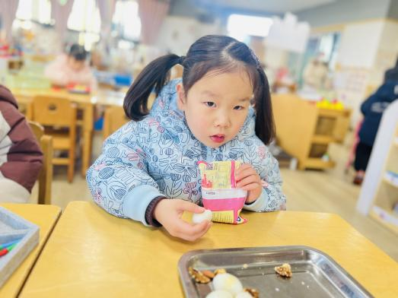
孩子们每天早晨入园后都会自主过来吃点心，每天小朋友一袋牛奶，今天我们还吃了鹌鹑蛋，还有其他点心，牛奶都是我们唔过后放在保温袋里给孩子们吃的哦。

吃完点心后，孩子们就根据前一天的计划开始进行区域游戏，在游戏的过程中我们会关注幼儿是否能自主选择游戏区域与材料、在游戏中是否有专注投入的表现；观察幼儿之间的合作、分享或冲突处理情况；关注幼儿在游戏中遇到困难时的应对方式；同时也会审视区域材料是否能满足幼儿的探索需求，游戏环境是否存在安全隐患，在关注幼儿的同时根据幼儿游戏情况。
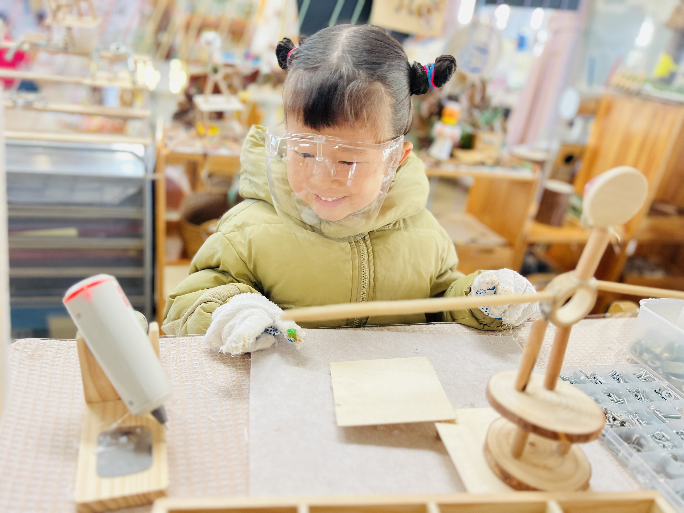 | 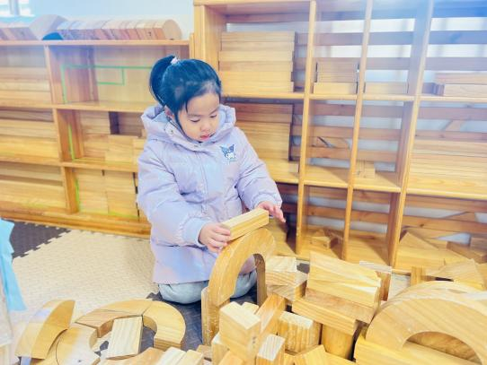 | 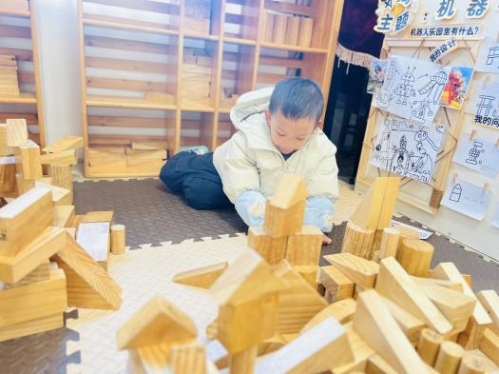
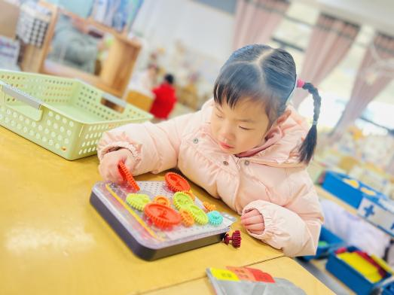 | 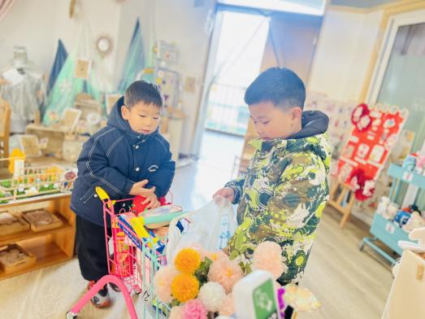 | 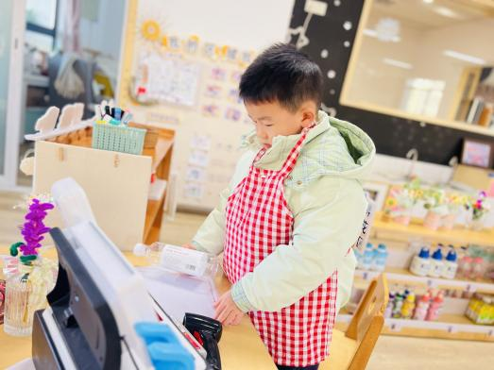
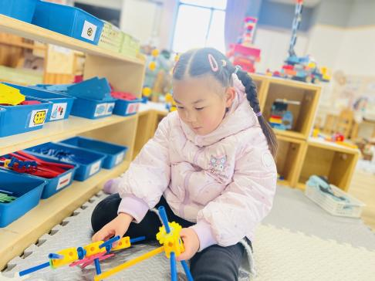 | 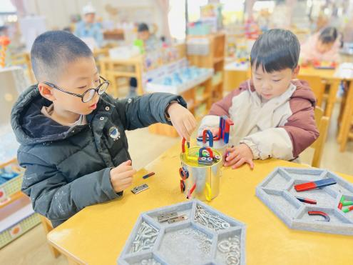 | 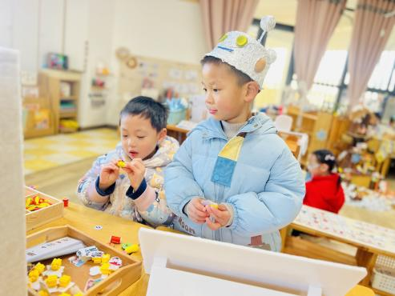
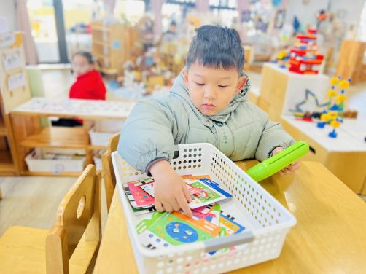 | 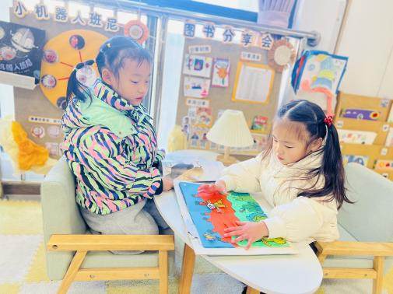 | 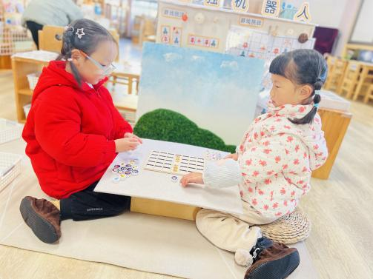
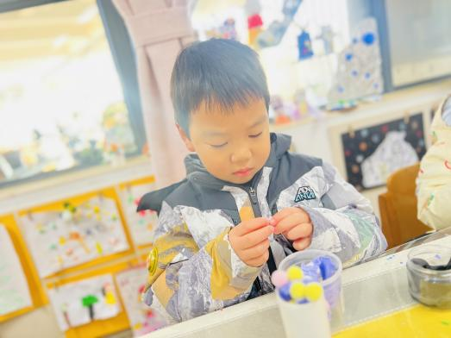 | 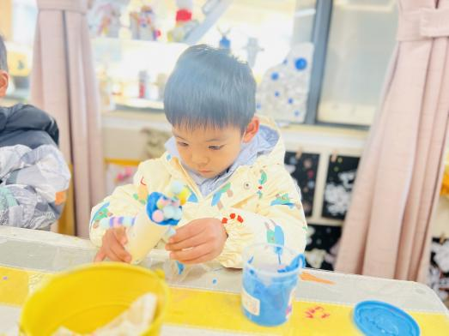 | 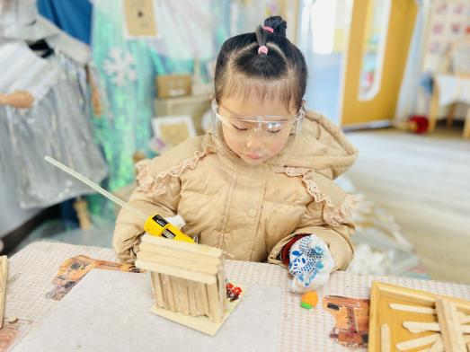
二、户外活动
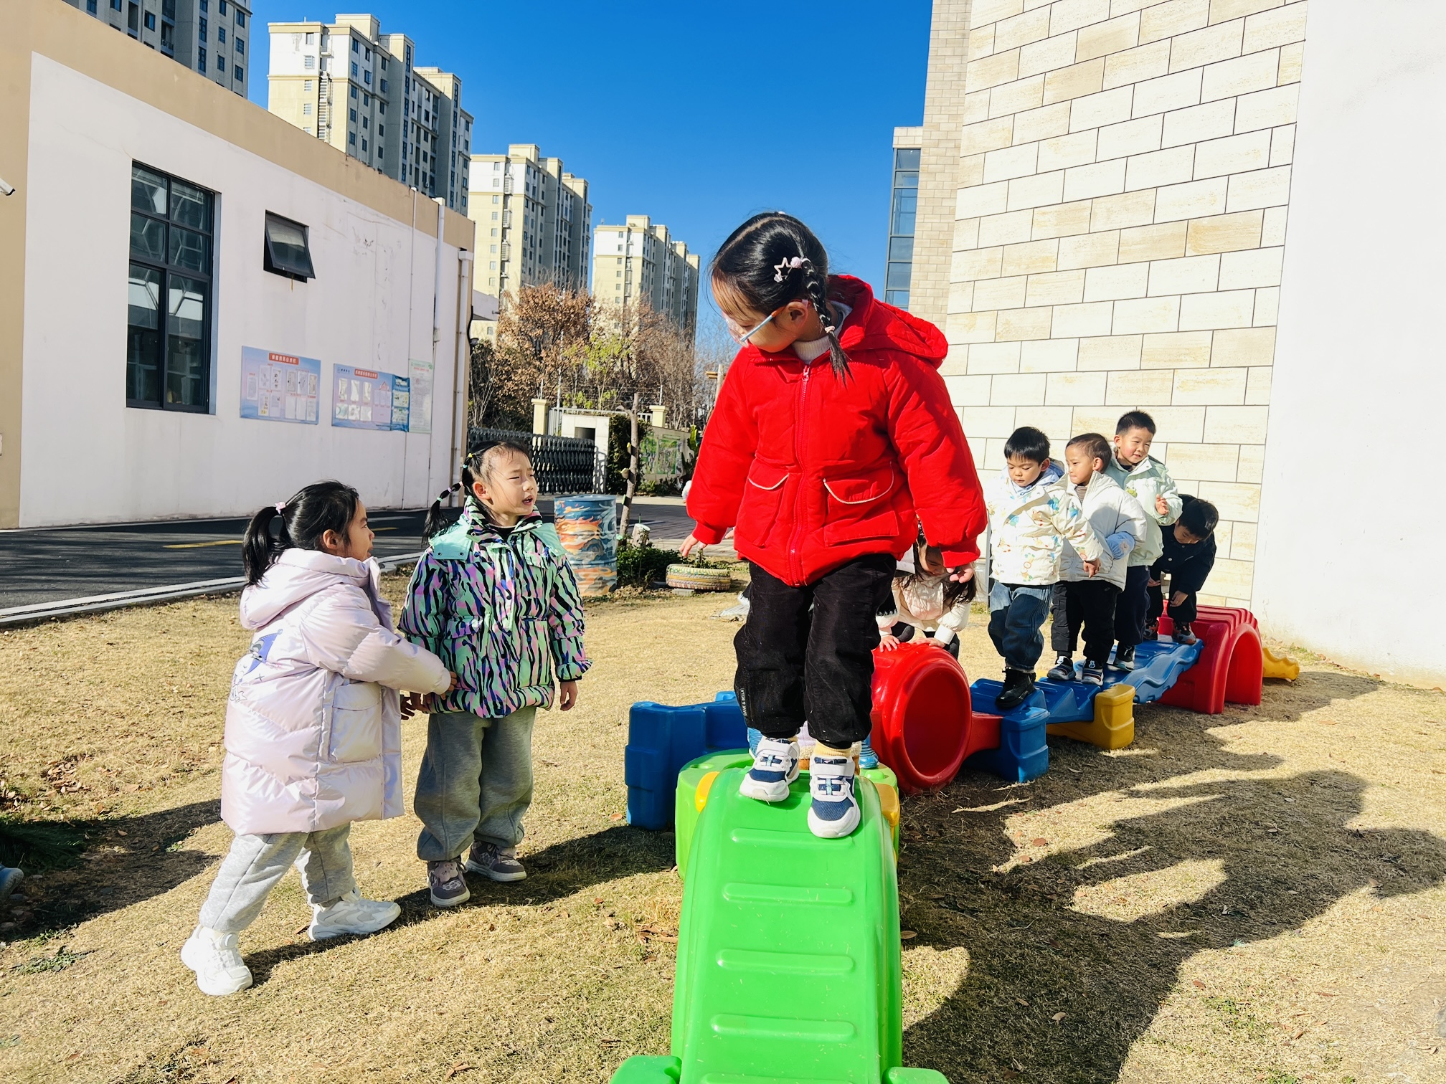 | 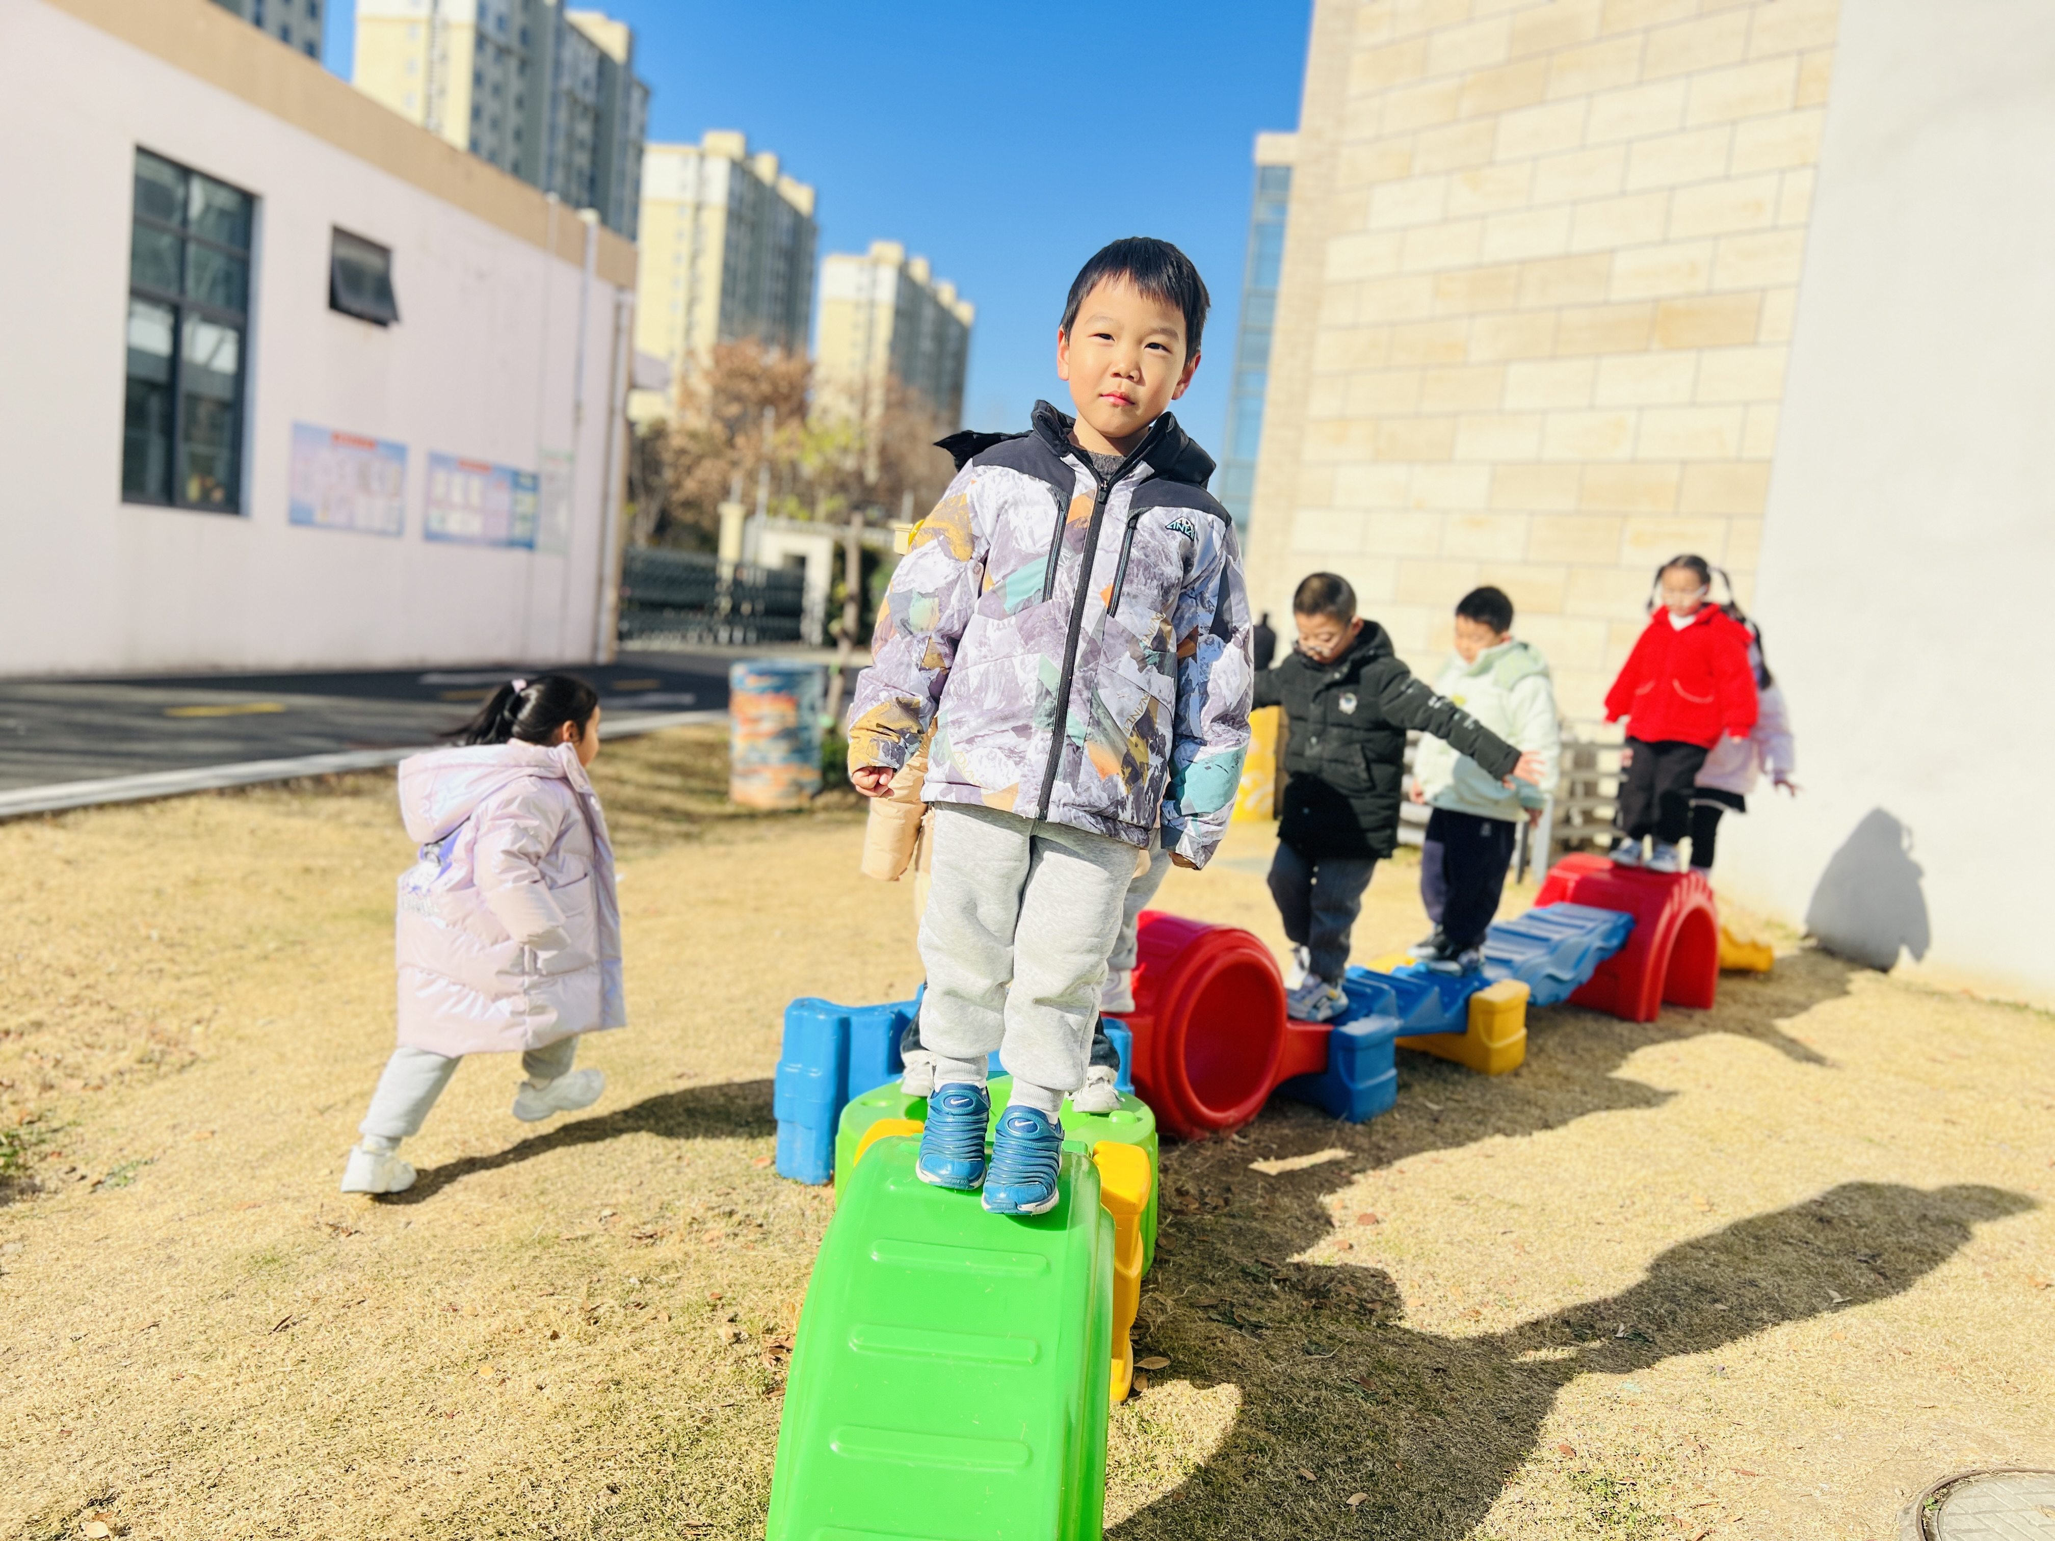 | 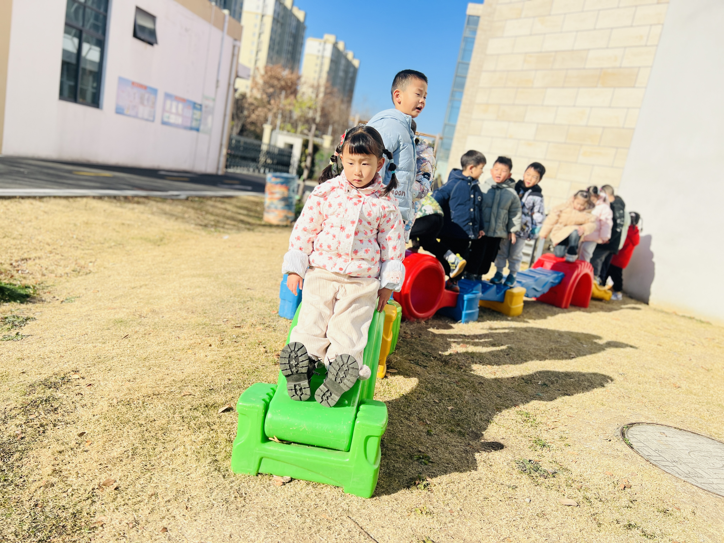
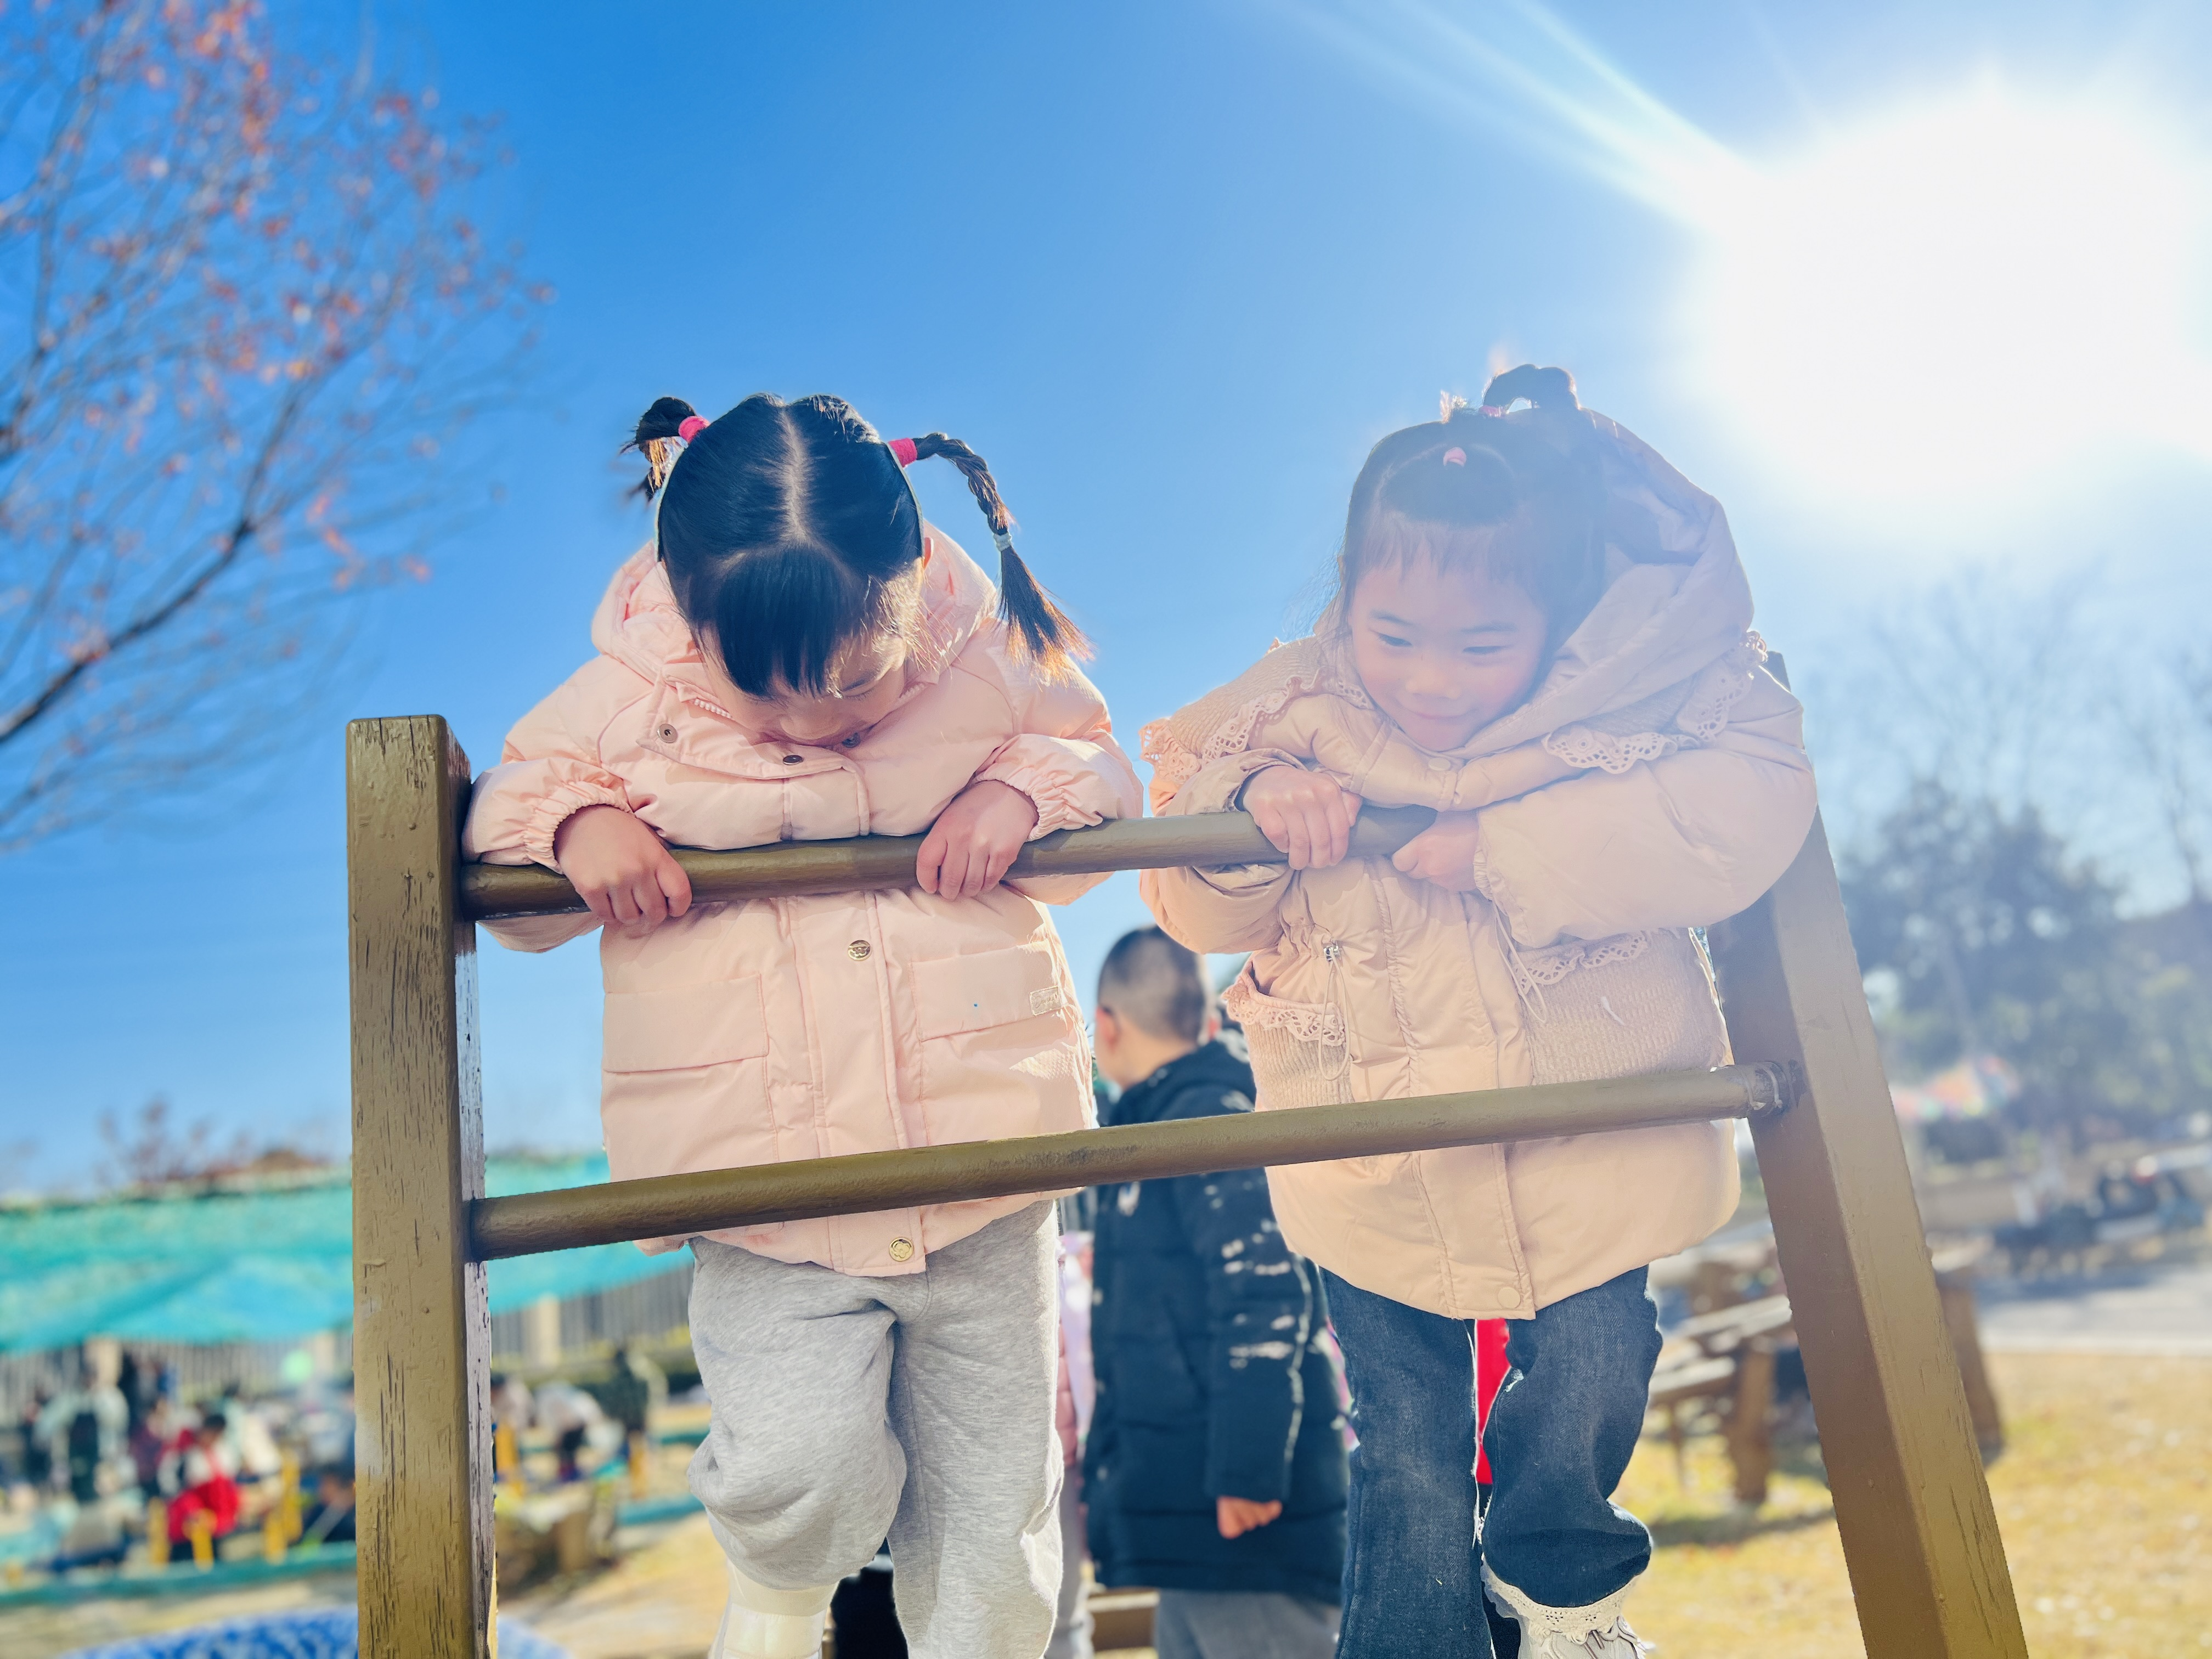 | 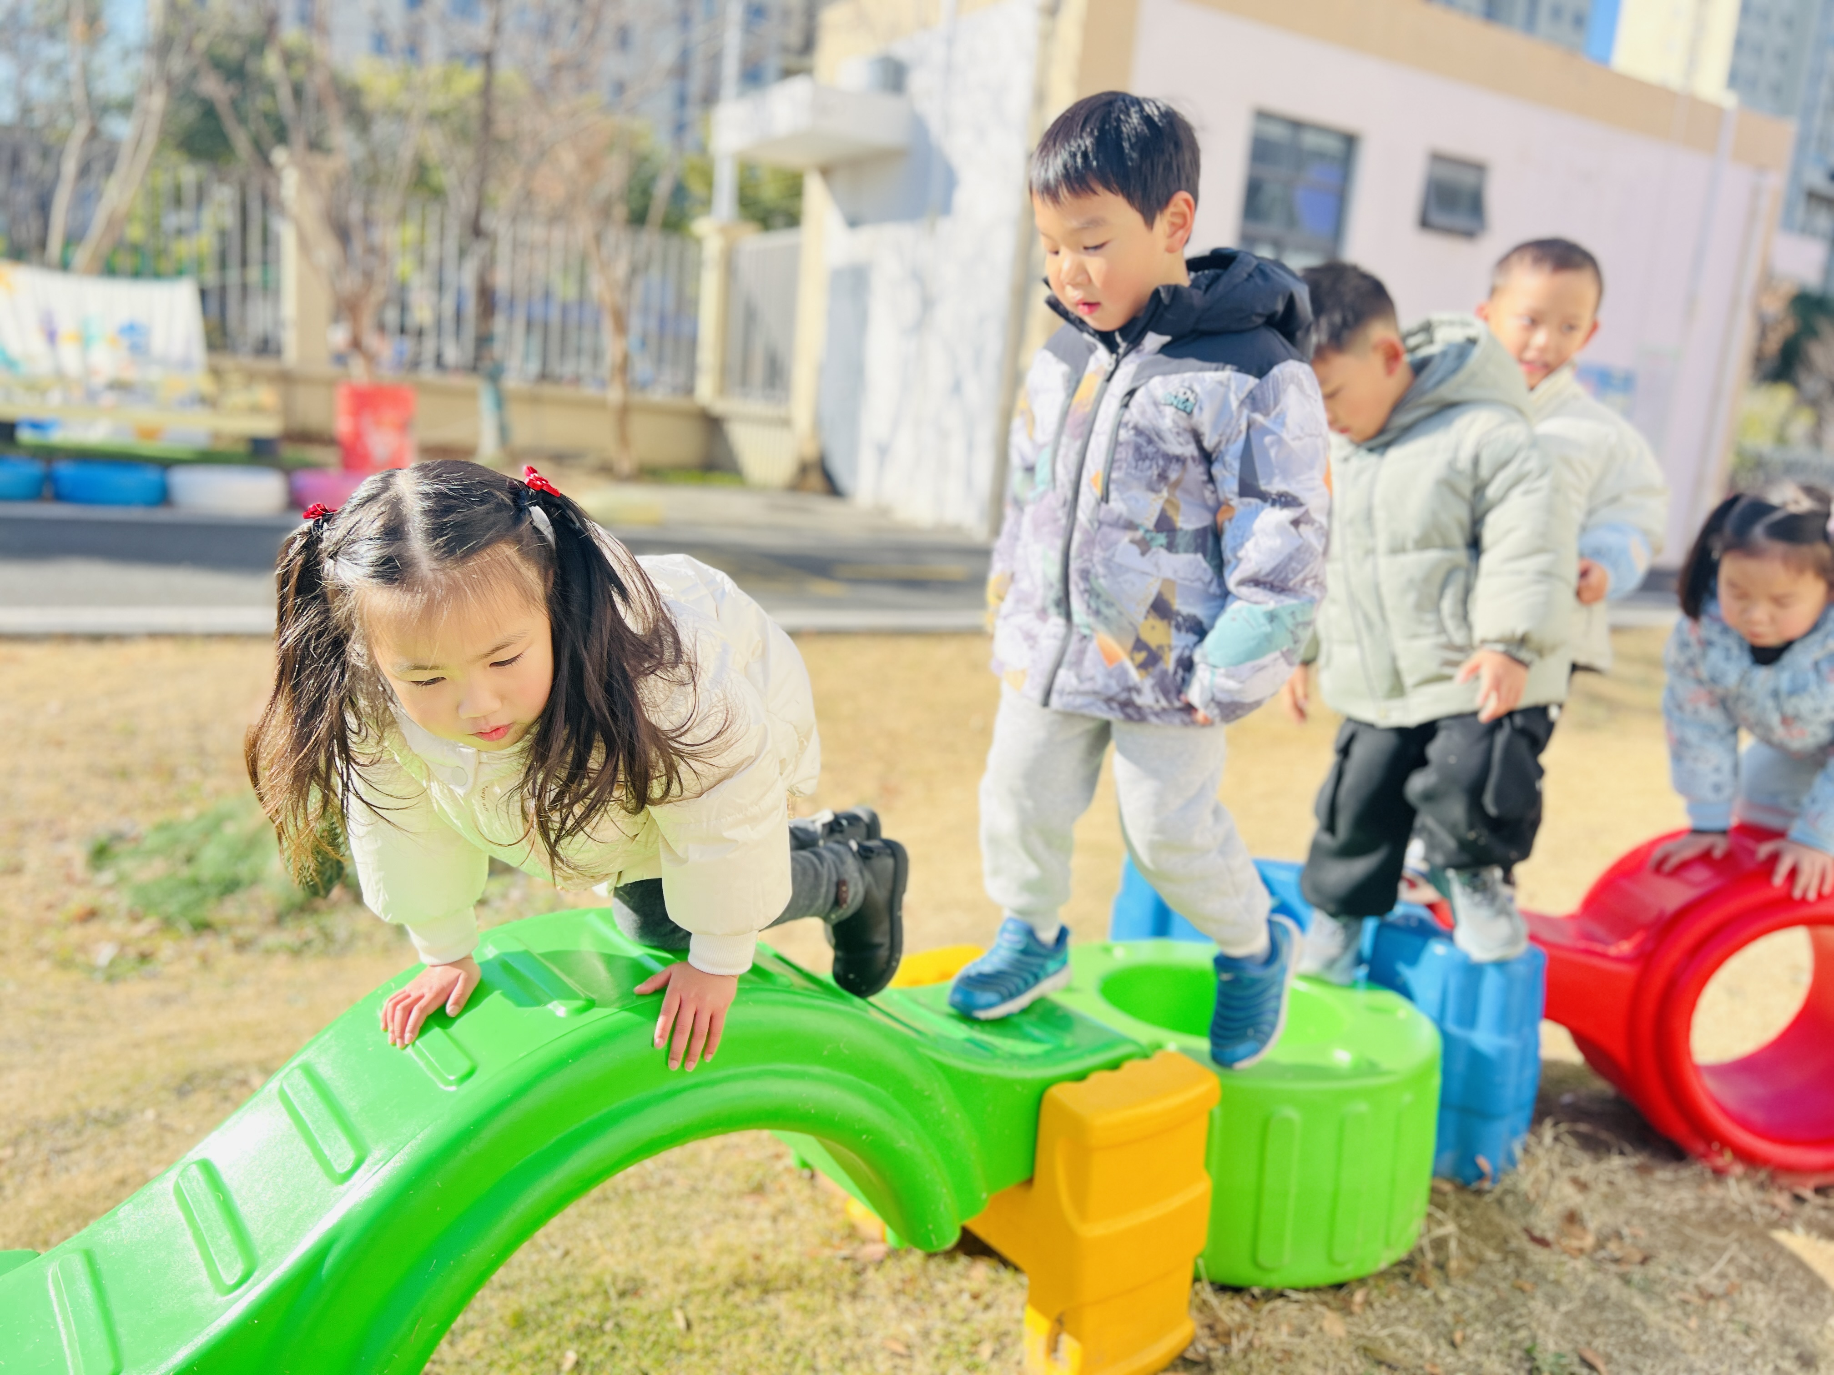 | 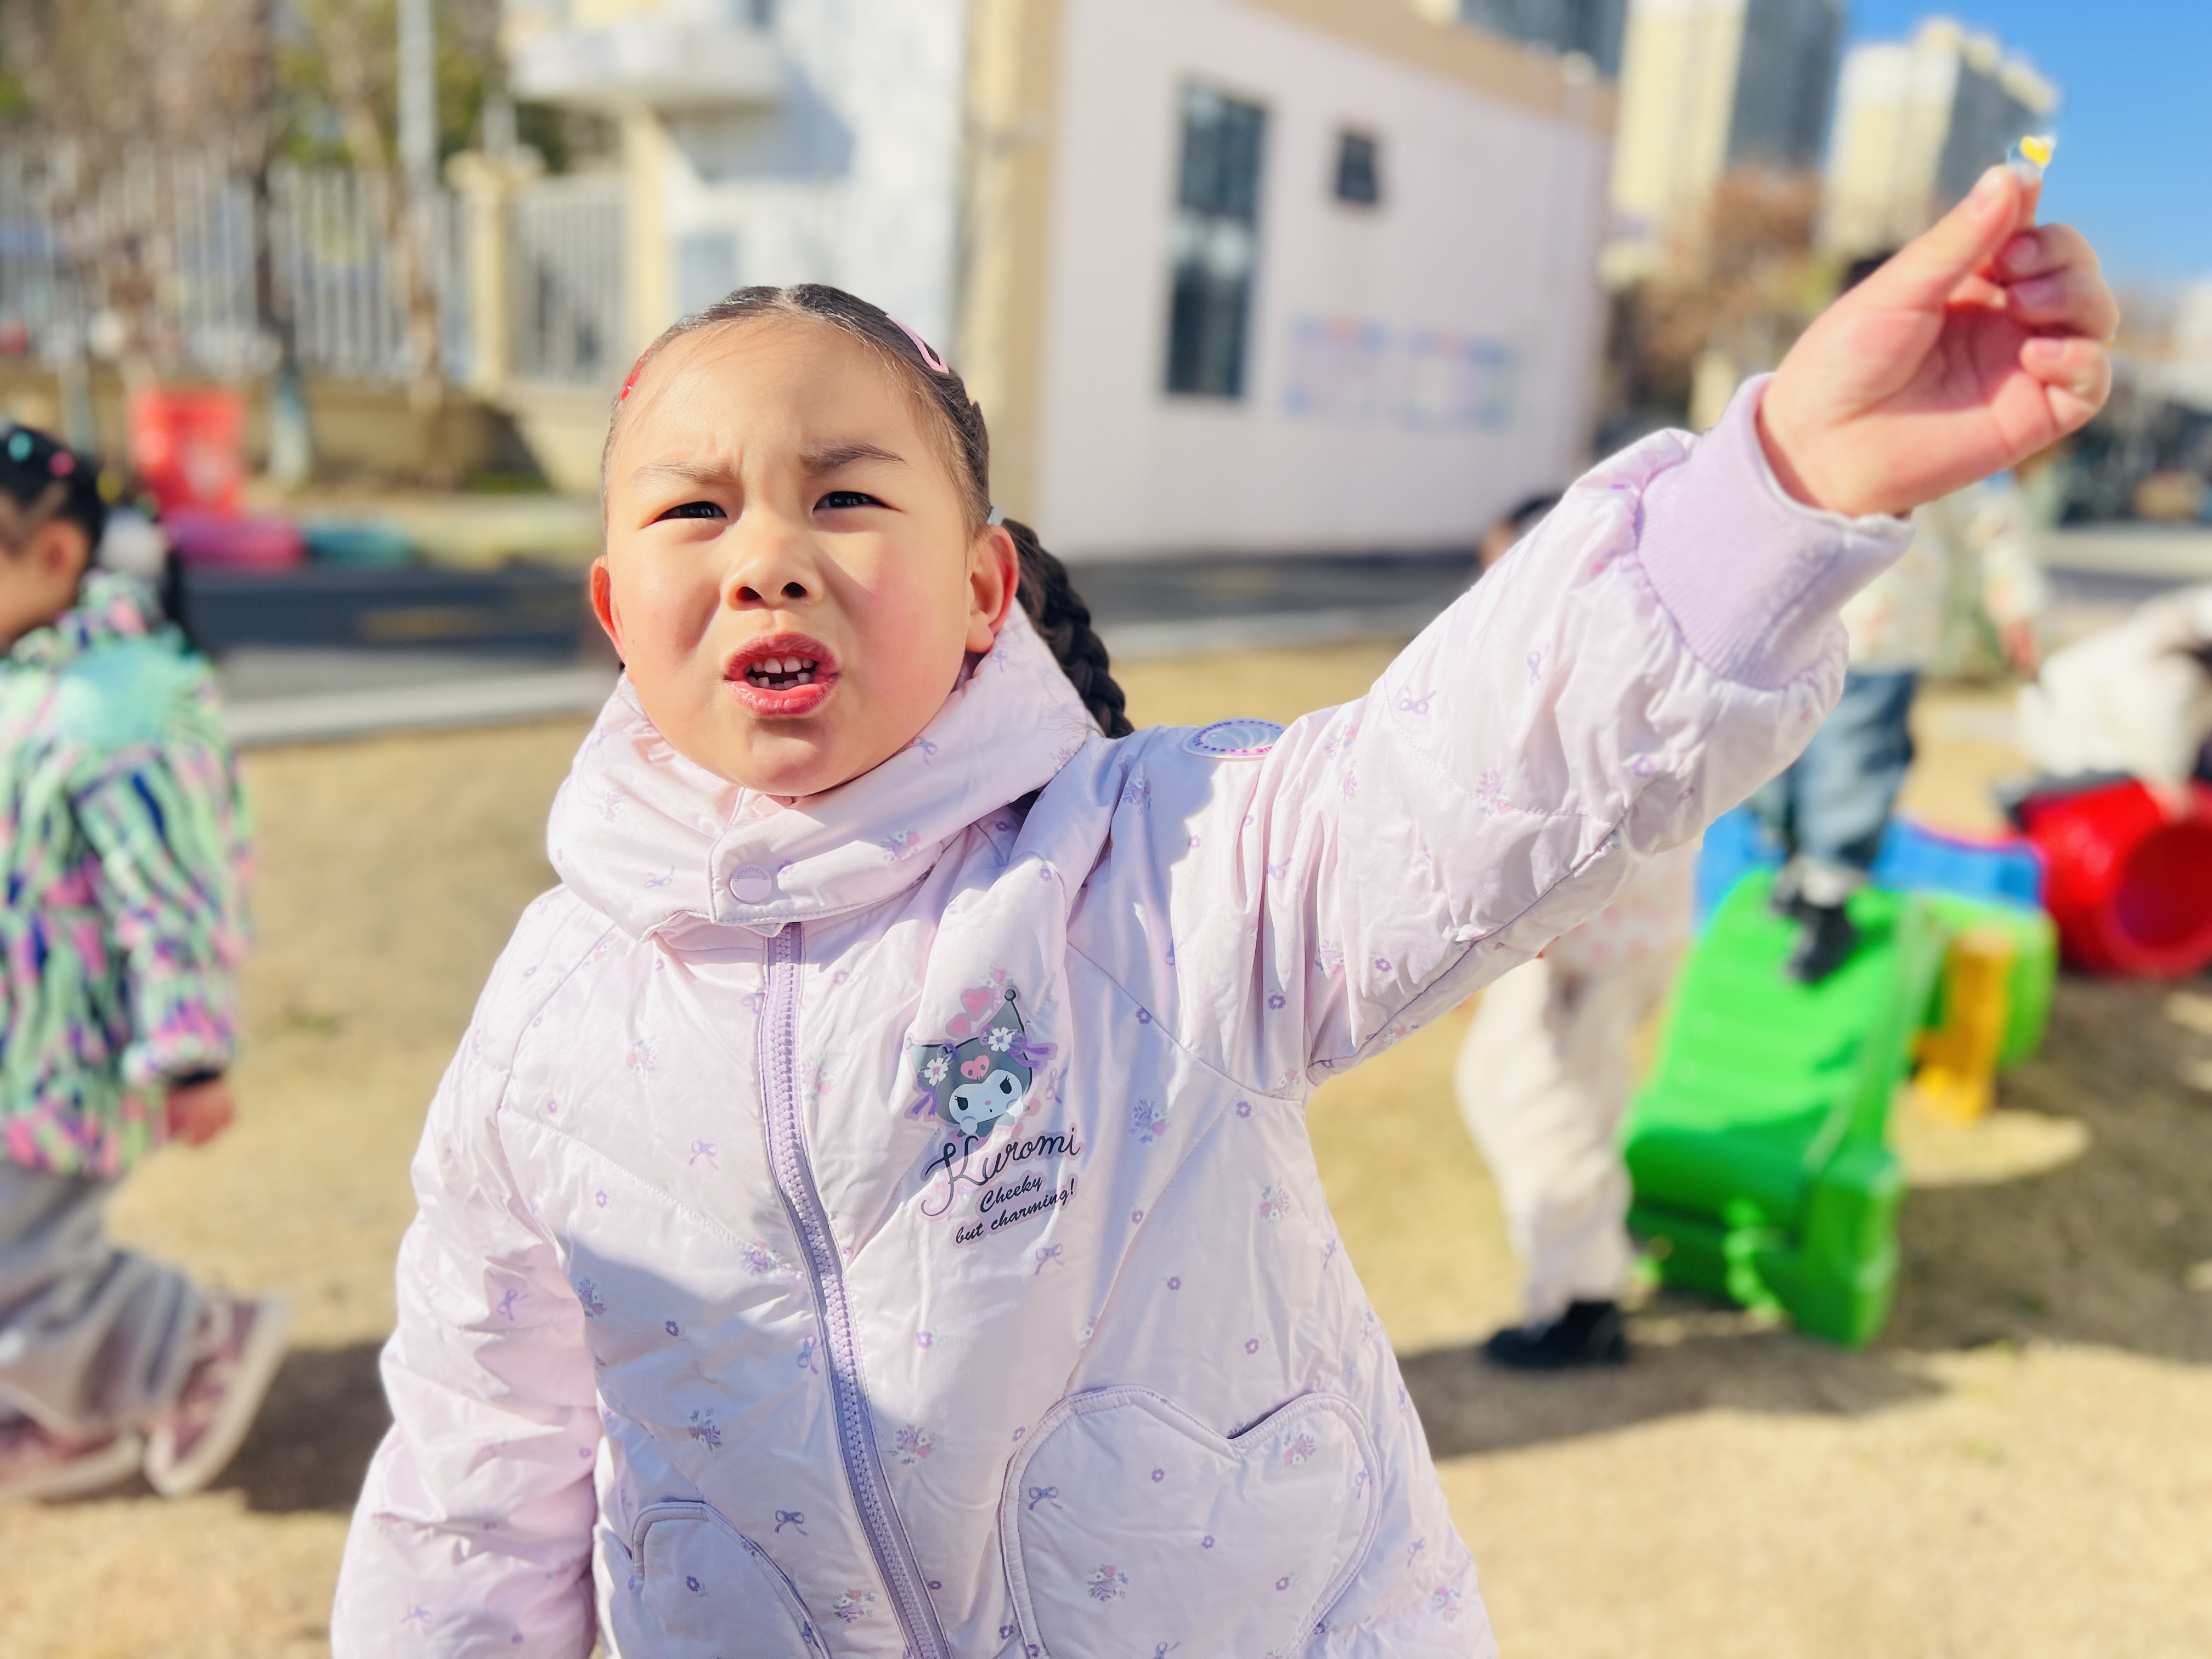
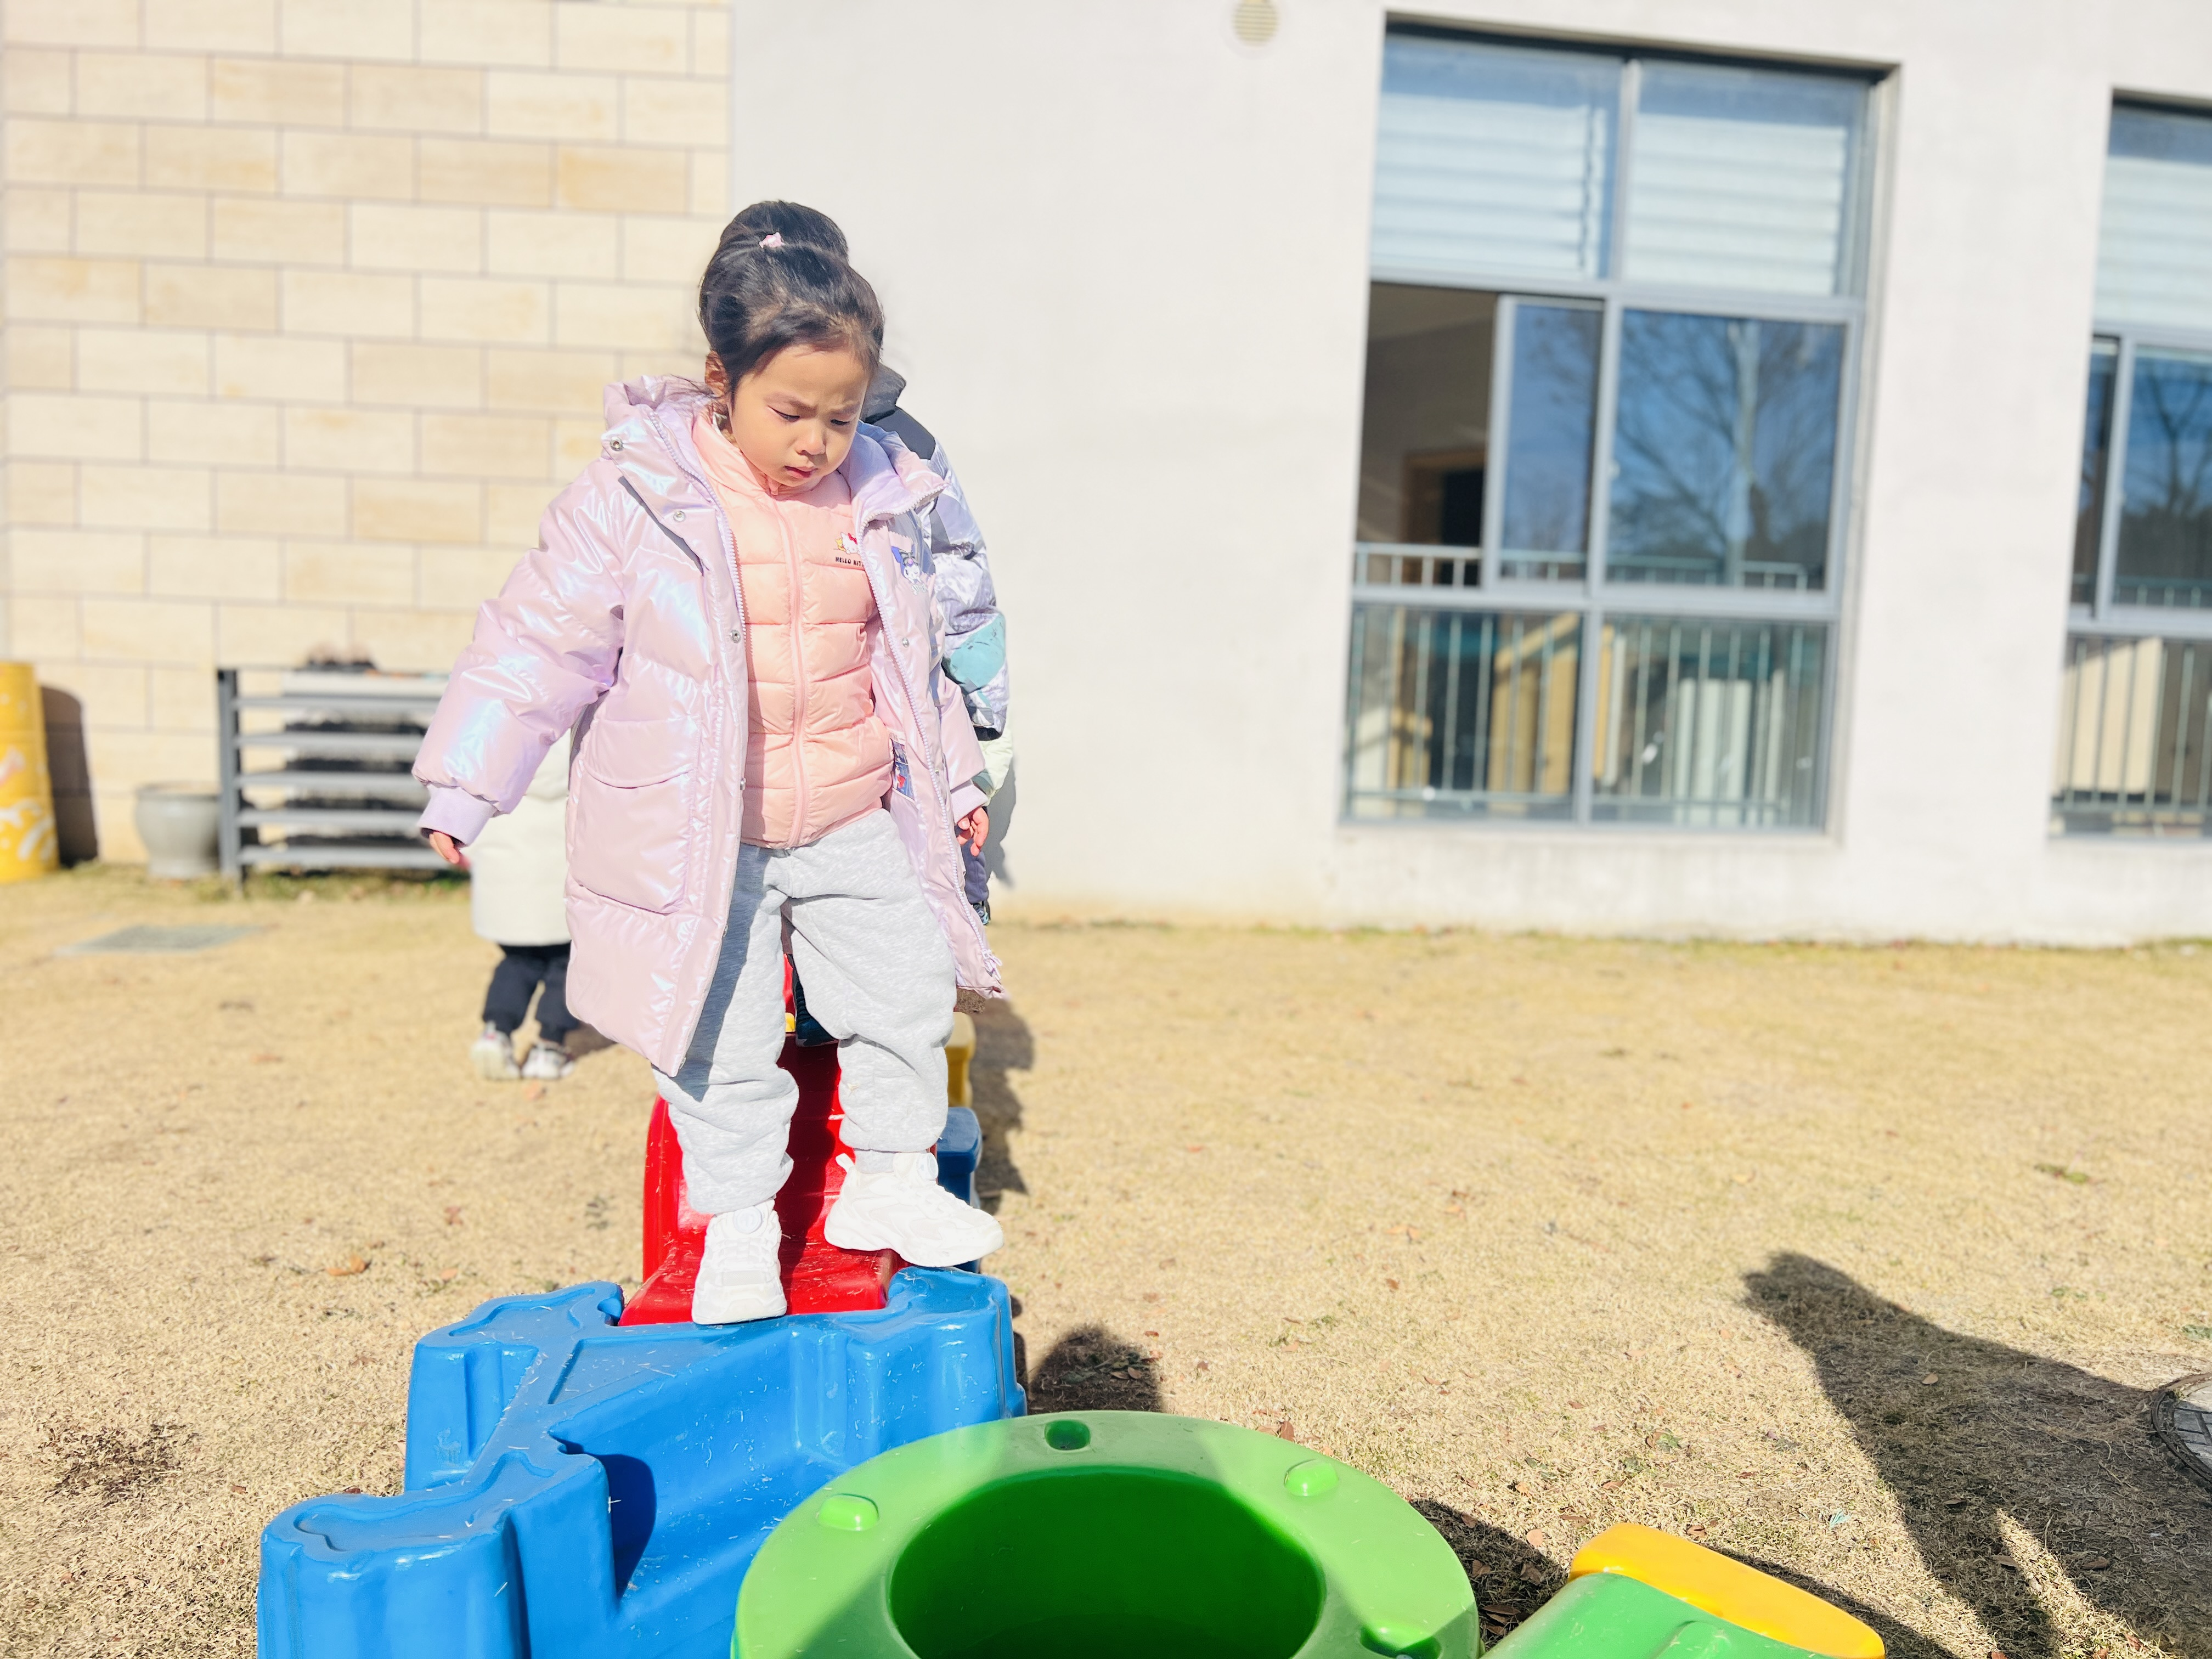 | 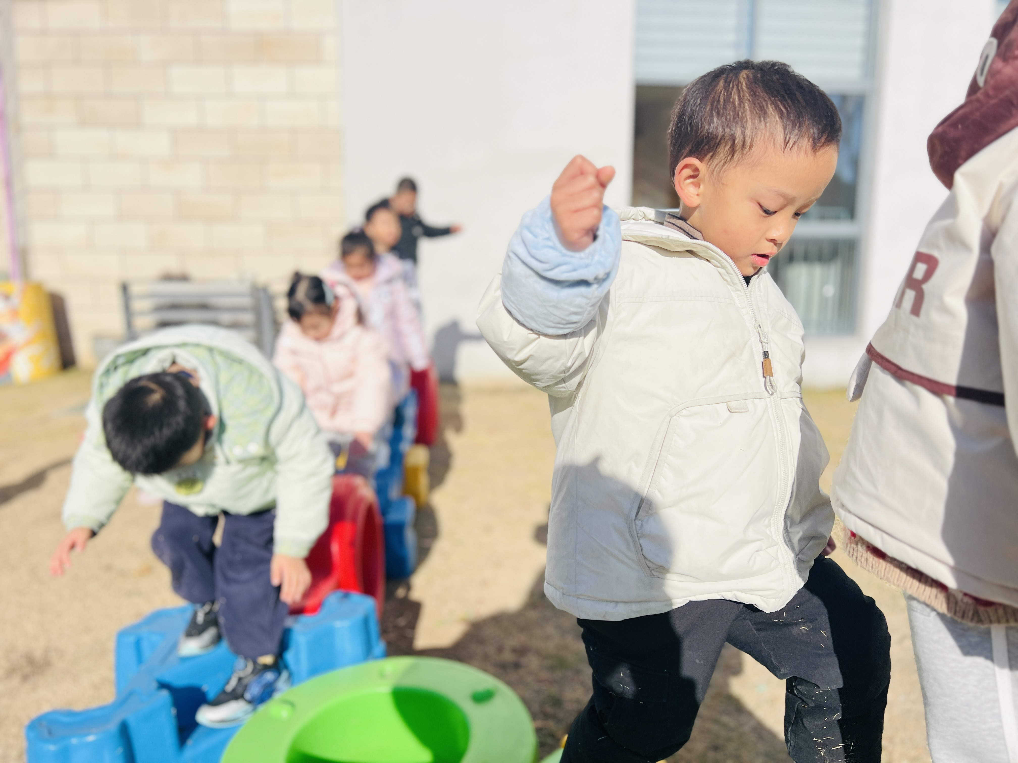 | 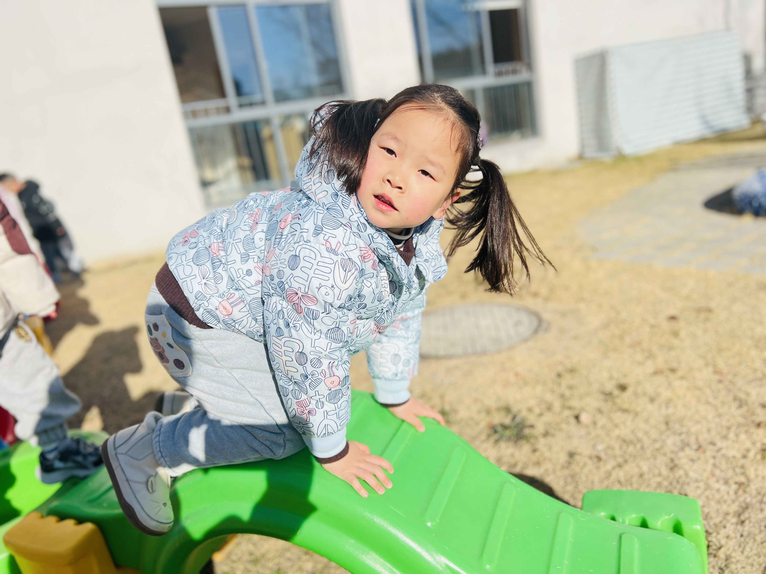
三、集体活动：美术：大海里的鱼
这是一节绘画活动。鱼，外形由鱼头、鱼身、鱼鳍、鱼尾等组成。大海里的鱼种类繁多，大小形状各异，有圆形的、三角形的、方形的等等，有鲨鱼等大型的鱼，也有小丑鱼这种小型的鱼。颜色也是五彩缤纷的，有黄色的、蓝色的、紫色的、红色的、白色的、灰色的等等。身上还有各种各样美丽的花纹，有条纹型的、斑点的、浑身长刺的等等。本次活动主要是让幼儿欣赏大海里的鱼，感知其形状、颜色、花纹，从而绘画出美丽的海洋鱼。
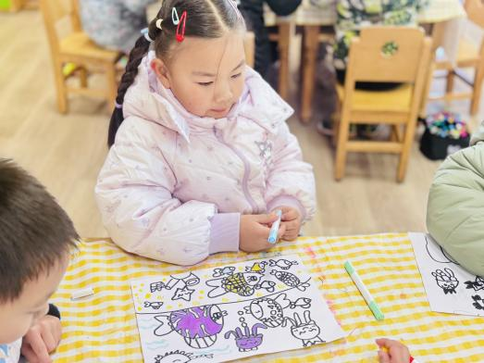 | 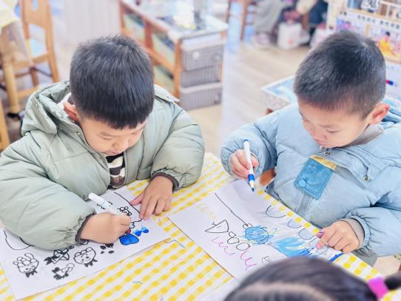 | 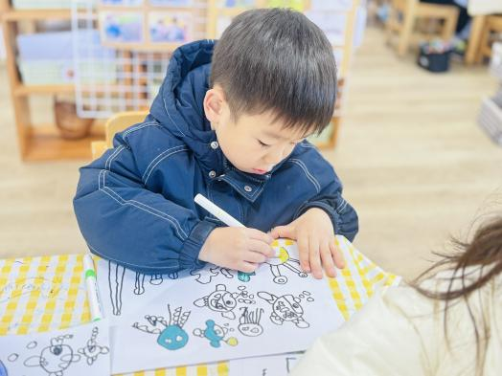
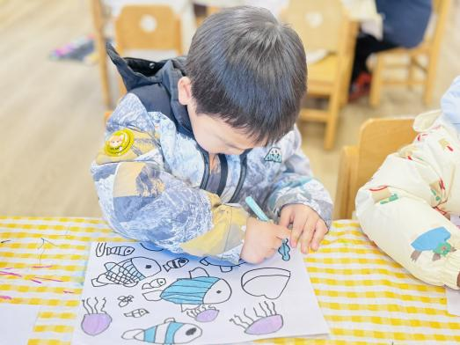 | 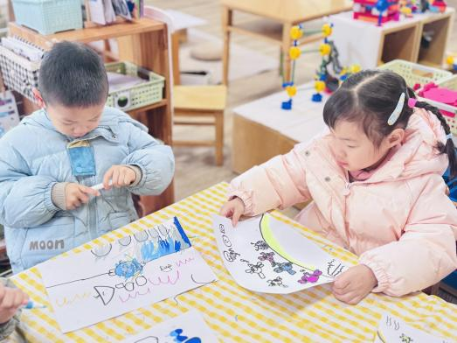 | 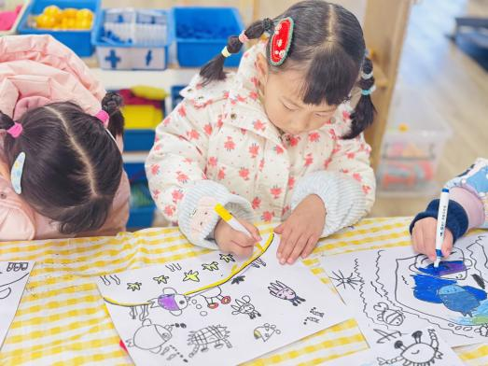
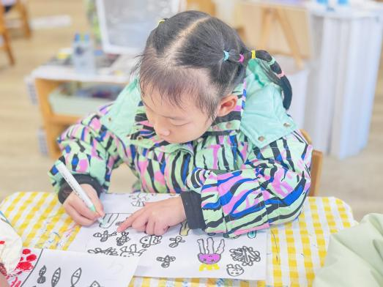 | 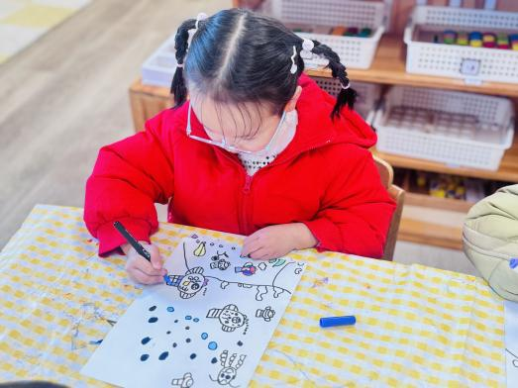 | 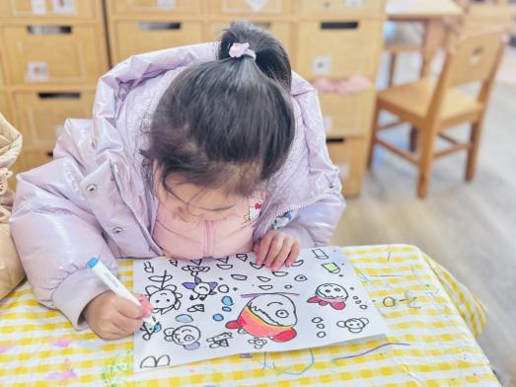
四、家园配合
1.人间烟火气，年味渐浓时为了庆祝，2026年的到来，感受新年新气象，在这辞旧迎新的美好时刻
我园将举行“萌马迎新年，童趣逛庙会”的元旦游园活动，为了本次活动能够顺利进行，请您仔细阅读以下的内容。 活动时间：2025年12月30日（下周二）；可以为孩子穿上喜庆的服装、围巾和头饰等 。 招募2名家长志愿者参与活动，协助活动开展，在群里报名，名额有限先到先得哦～
期待孩子们能共同体验一个欢乐、祥和充满中国民俗的新年游园活动！感谢大家的配合
2.勤洗手、多补水，常食用新鲜果蔬来增强自身免疫力；外出时科学佩戴口罩，尽量避开人群密集的公共场所；居家期间多开窗通风，保持室内空气流通，从源头切断病毒传播路径。特别提醒大家，每年按时接种流感疫苗，是预防流感最有效的手段之一。无论大人还是孩子，只要认真落实好这些防护措施，就能大大降低流感感染风险。愿大家在冬至的团圆暖意里，身康体健，安然度过这个寒冬。

